
TYPESCRIPT

FALANDO EXATAMENTE O QUE VAMOS FAZER:
1- Instalamos o Node.jsc
2- No terminal após ter o Node.js instalado escrever exatamente: npm install
3- No terminal para abrir o servidor “Navegador” escrever: npm run server
4 – Na pasta dist > js Criamos o file app.js
DENTRO DO APP.JS
CRIAMOS O :
alert('oi')

5- Fomos para o index.html no final do index.html adicionamos o script
- type="module": É como dizer ao construtor: "Ei, isso aqui é um cômodo especial, um módulo! Ele pode precisar de outros cômodos para funcionar."
- src="js/app.js": É o endereço do cômodo, onde o construtor vai encontrar a sala principal (app.js).

Ficando assim:
<script type="module" src="js/models/app.js"></script>.
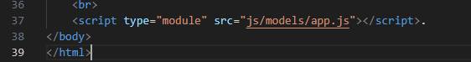
6- Removemos tudo que esta em app.js
7- CRIAMOS O NEGOCIACAO.JS NA MESMA PASTA DO APP.JS = js/models/
8 – Dentro do arquivo fazemos o seguinte
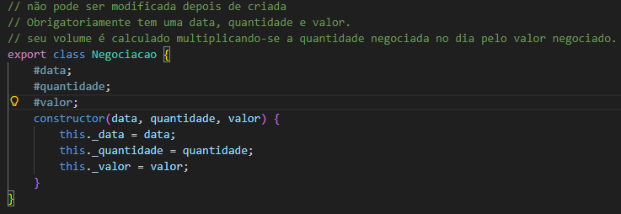
Entendendo o ...CODIGO...
Usamos export para exportar um modulo
Usamos #DATA, #QUANTIDADE, #VALOR antes do construtor é para definir que é um ATRIBUTO PRIVADO
Dentro do construtor, a palavra-chave this é usada para se referir ao objeto que está sendo criado. Assim, this.data = data significa "atribua o valor do parâmetro data ao atributo data do objeto atual"

9- Agora feito essa negociação ir EM APP.JS e importar o nosso modulo
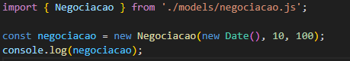
Entendendo o ...CODIGO...
1 Linha: Essa linha importa a classe Negociacao do arquivo negociacao.js que está localizado na pasta models. A sintaxe { Negociacao } indica que estamos importando um membro específico (a classe Negociacao) que foi explicitamente exportado do arquivo.
O uso de from './models/negociacao.js' especifica o caminho relativo para o arquivo que contém o módulo a ser importado.

2 Linha: Essa linha cria uma instância da classe Negociação. O construtor de Negociação recebe três parâmetros:
- new Date(): Cria um objeto Date representando a data e hora atuais.
- 10: Representa a quantidade.
- 100: Representa o valor.
A palavra-chave new é utilizada para criar um objeto da classe Negociação, e os argumentos passados são utilizados para inicializar o objeto.

3 Linha: Essa linha exibe no console o objeto negociação que foi criado. Isso permite inspecionar os valores dos atributos do objeto e verificar se a instanciação foi feita corretamente. Em “F12” > CONSOLE

10 – Agora vamos no NEGOCIACAO.JS vamos criar os getters
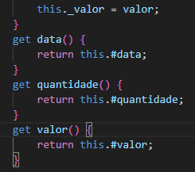
E criamos também o volume atribuindo o get para ele
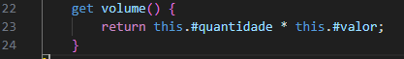
O getter age como uma ponte, permitindo o acesso controlado aos atributos privados.

[ ]

Porque usar TypeScript?
Em JavaScript, erros bobos podem passar despercebidos ate o programa rodar. TypeScript é como um “arquiteto” que encontra esses erros antes, economizando tempo e evitando problemas maiores.

[ O QUE APRENDEMOS ATÉ AQUI. ]
- Introdução ao projeto e sua estrutura;
- Um pouco sobre módulos do ECMASCRIPT;
- Modelagem de uma Negociação em JavaScript;
- Buracos em nossa modelagem por limitações da linguagem JavaScript.

Instalando o TypeScript
- Aprendemos agora a Instalar o TYPESCRIPT no terminal usando a versão que o professor utiliza nas aula:
npm install typescript@4.2.2 --save-dev
para adicionar o TypeScript como uma ferramenta de desenvolvimento. Além disso, entendemos que o TypeScript precisa de um arquivo de configuração, o tsconfig.json, para saber como queremos que ele se comporte em nosso projeto, permitindo ajustes para torná-lo mais ou menos rigoroso.
- Mudamos os arquivos APP e NEGOCIAÇÃO PARA TS
- Jogamos os arquivos APP para pasta APP e o Negociação para pasta APP/MODELS

[ ~~ ~~~ ~~~~~ ~~~~~~~ ~~~ ~~~~~~~~~~ ~~~~~ ~~~~~~~~~~~ ~~~~~~~ ~~~~ ~~~~ ~]

Configuração básica do compilador
1 – Criamos o documento na planta do projeto tsconfig.json , abrimos ele e começamos a configuração
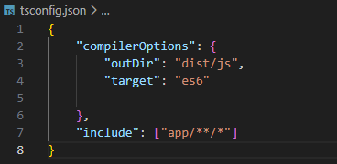
Dentro de compilerOptions, você define como o TypeScript deve trabalhar:
- "outDir": "dist/js": Especifica onde os arquivos JavaScript resultantes serão salvos após a compilação. Neste caso, dentro da pasta dist/js.
- "target": "ES6": Define a versão do ECMAScript (padrão do JavaScript) para a qual o código TypeScript será convertido. Usar "ES6" garante compatibilidade com versões mais modernas do JavaScript (desde 2015). Você pode escolher versões mais antigas como "ES5" para suportar navegadores mais antigos, mas isso pode resultar em um código JavaScript mais verboso.

- "include": ["app/**/*"]: Define quais arquivos TypeScript devem ser incluídos no processo de compilação.
  - "app/**/* " significa que todos os arquivos .ts dentro da pasta app e suas subpastas serão compilados.

2- Abrimos o arquivo package.json e adicionamos um novo script compile
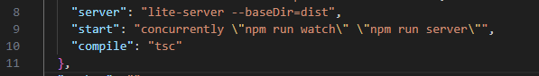
- "compile": "tsc": Este script permite que você execute o compilador TypeScript através do comando npm run compile no terminal.
  - tsc é o comando que chama o TypeScript Compiler, que está instalado dentro da pasta node_modules do seu projeto.

3-. Agora no terminal vamos executar o compilador
- Abra o terminal na raiz do seu projeto.
- Execute o comando npm run compile
Isso vai fazer o TypeScript Compiler ler as configurações do tsconfig.json, compilar os arquivos .ts na pasta app e salvar os arquivos .JS resultantes na pasta dist/js.
4-; Vamos agora certificar o nosso arquivo typescript se ele está livre de erros , vc usa o código
npm run compile
para compilar
5- para gente n fazer ele compilar quando estiver com erro no .ts no tsconfig.json adicionamos um script "noEmitOnError": true
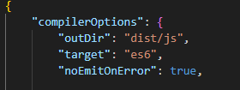

Tente compilar o código. O compilador não deve gerar arquivos JavaScript na pasta dist devido à configuração "noEmitOnError": true.

Aprimorando a configuração
- Entendimento da Compilação:
  - O instrutor explica que os arquivos ".ts" dentro da pasta "app" são compilados para arquivos ".js", mantendo a estrutura de diretórios na pasta "dist".

- Problemas com o Código TypeScript:
  - O código TypeScript com erros impede a geração de um arquivo JavaScript funcional.
- Prevenção de Geração de Arquivos "js" com Erros:
  - Para evitar a criação de arquivos "js" defeituosos, o instrutor adiciona a configuração "noEmitOnError": true no arquivo "tsconfig.json" dentro de compilerOptions.
  - Essa configuração impede a geração de arquivos "js" se o código TypeScript contiver erros de compilação.
- Correção de Erros no Código TypeScript:
  - O instrutor corrige o erro no arquivo "app.ts", fornecendo os parâmetros ausentes no construtor da classe negociação (data, quantidade e valor).
- Compilação Bem-Sucedida:
  - Após a correção dos erros, o compilador TypeScript é executado com sucesso, gerando os arquivos "app.js" e os arquivos dentro de "models" na pasta "dist".
- Verificação no Navegador:
  - O servidor é iniciado, e o navegador carrega os arquivos "js" gerados, demonstrando que a aplicação está funcionando corretamente.
- Fluxo de Trabalho:
  - O instrutor enfatiza que as modificações devem ser feitas nos arquivos ".ts", que são o código-fonte. Após as alterações, a compilação transforma esses arquivos em ".js" na pasta de distribuição (por exemplo, "dist"), que é acessada pelo navegador.

Automatizando a compilação de arquivos

- Primeiro aprendemos a como otimizar a compilação criando um script no package.json chamado = “watch”
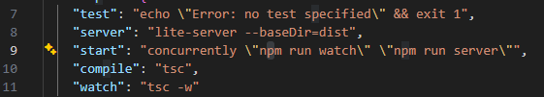
Este script utiliza o compilador TypeScript (tsc) com o parâmetro -w (watch), que faz com que o compilador monitore os arquivos TypeScript
- Logo em sequência SALVAMOS O ARQUIVO e executamos comando no terminal
npm run watch o compilador TypeScript inicia no modo de observação.
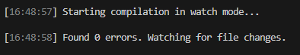
- O professor mostra que modificar um arquivo .TS e SALVAR, o compilador do TYPESCRIPT detecta automaticamente e recompila o arquivo.

- Depois ele explica que, para que o Live Server atualize o navegador automaticamente após cada compilação, é necessário executar o compilador TypeScript e o servidor web simultaneamente.

- O script "start" no package.json utiliza um módulo que permite executar dois scripts em paralelo: npm run watch e npm run server.

- No terminal executamos o comando npm run start, que inicia o compilador TypeScript no modo de observação e o servidor web. Ele modifica um arquivo .ts e salva, mostrando que o TypeScript compila o arquivo, o Live Server detecta a mudança na pasta dist e o navegador é atualizado automaticamente.

[ ~~ ~~~ ~~~~~ ~~~~~~~ ~~~ ~~~~~~~~~~ ~~~~~ ~~~~~~~~~~~ ~~~~~~~ ~~~~ ~~~~ ~]

O modificador private
- Mudamos na negociação.ts, e removemos a sintaxe JavaScript tiramos o # e substituímos para _ a equipe do TypeScript recomenda o uso do modificador private da própria linguagem. Isso se deve a questões de compatibilidade e outras vantagens que exploraremos.
